MADRID, ANDALUSIA & TOLEDO

APRILE - OTTOBRE 2026
da € 1.089 p.p.
7 NOTTI | MEZZA PENSIONE (ACQUA INCLUSA)

LA QUOTA COMPRENDE
- Partenza da Roma o Milano (altre città di partenza su richiesta e con supplemento)
- Bagaglio a mano e bagaglio da stiva minimo 15 kg (soggetto a
riconferma)
- Bus con aria condizionata
- Sistemazione in hotel di cat. 4* selezionati
- 7 prime colazioni e 6 cene in hotel con 1/3 di acqua ad ogni cena (altre bevande escluse)
- Accompagnatore parlante italiano in loco
- Guide locali a Madrid-Toledo-Granada-Siviglia-Cordova
- Ingresso alla cantina di Jerez

LA QUOTA NON COMPRENDE
- Tasse aeroportuali ed oneri accessori, non rimborsabili: 160€ p.p.
(obbligatorie e soggette a riconferma alla prenotazione)
- Quotagestionepratica 56€apersona (obbligatoria checomprende assicurazione medico-bagaglio-annullamento e assistenza h24 dall’Italia)
- Pacchetto ingressi ai monumenti 74€ ad adulto e 35€ a bambini 0-11 anni (obbligatorio da pagare alla prenotazione)
- Biglietto d’ingresso all’Alhambra (42€ ad adulto e 20€ bambini 0-11 anni) acquistabile solo all’atto della prenotazione con invio di carta d’identità
- Trasferimenti privati in arrivo e partenza (facoltativi, su richiesta
con supplemento)
- Pasti non menzionati
- Tutto ciò non citato nella voce “la quota comprende”

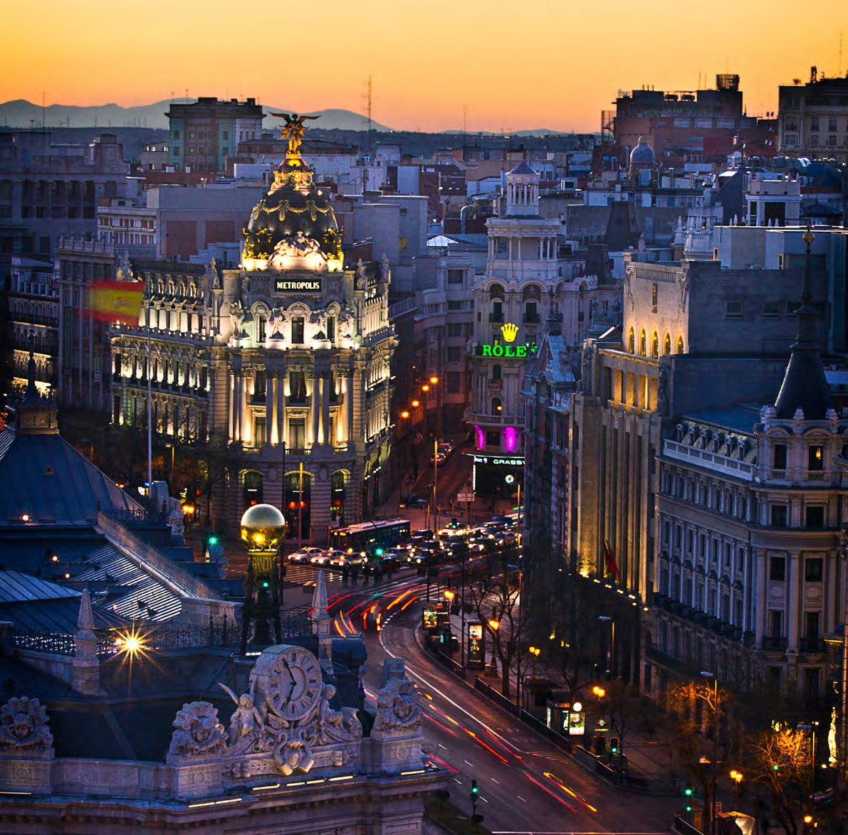




IMG26

PARTENZA | QUOTA IN DOPPIA | TASSE  AEROPORTUALI | SUPPL. SINGOLA | RID. 3° LETTO ADULTO | RIDUZIONE CHILD 2-11
Aprile '26 | 1.289 € | 160 € | 511 € | 20 € | 150 €
Maggio '31 | 1.239 € | 160 € | 511 € | 20 € | 150 €
Giugno '21 | 1.199 € | 160 € | 489 € | 20 € | 150 €
Luglio '19 | 1.089 € | 160 € | 375 € | 20 € | 150 €
Agosto '09 | 1.149 € | 160 € | 375 € | 20 € | 150 €
Agosto '23 | 1.089 € | 160 € | 375 € | 20 € | 150 €
Settembre 06, 20, 27 | 1.199 € | 160 € | 489 € | 20 € | 150 €
Ottobre 04, 11, 18 | 1.159 € | 160 € | 489 € | 20 € | 150 €
Ottobre '25 | 1.259 € | 160 € | 489 € | 20 € | 150 €

PROGRAMMA DI VIAGGIO

1° GIORNO: ITALIA / MADRID
Partenza da Roma o Milano. Arrivo a Madrid e trasferimento libero in hotel (trasferimento privato su richiesta con supplemento). Alle ore 20.30 incontro con gli altri partecipanti e la guida che fornirà le prime indicazioni sul tour. Cena e pernottamento in hotel.

2° GIORNO: MADRID / CORDOVA / SIVIGLIA
Prima colazione in hotel - Partenza in bus per Cordova.All’arrivo, visita guidata della città, con Moschea-Cattedrale di Cordova, dichiarata Patrimonio dell’Umanità dall’Unesco nel 1984, il monumento più visitato della città califfale grazie al suo minareto, al Patio de los Naranjos e alla sala della preghiera, con più di 1.300 colonne di marmo. A seguire il quartiere ebraico, ricco di stradine e piazzette deliziose Proseguimento per Siviglia. Cena e pernottamento.

3° GIORNO: SIVIGLIA
Prima colazione in hotel. In mattinata visita guidata della città partendo dal bellissimo quartiere di Santa Cruz, un labirinto con i vicoli dai nomi ricchi di leggenda, piazzette e meravigliosi cortili. Si proseguirà verso i giardini del Prado di San Sebastián e, all’interno del parco Maria Luisa, si trova l’immensa Plaza de España, una delle più belle attrazioni di Siviglia, costruita per l’Esposizione Iberoamericana del 1929 e diventata una delle immagini simbolo della città. Pomeriggio libero per approfondire le visite nella meravigliosa città andalusa. Cena e pernottamento

4° GIORNO: SIVIGLIA / JEREZ DE LA FRONTERA / RONDA / GRANADA
Prima colazione in hotel. A seguire, partenza in bus per Jerez de la Frontera. Sosta in una famosa cantina locale per una degustazione di vini. Lo Sherry è il vino spagnolo più conosciuto all’estero. La produzione e la vendita di questo vino influiscono molto sull’economia della città e dei dintorni. Si proseguirà lungo un percorso chiamato la “Via dei Villaggi Bianchi” (Grazalema, Arcos de la Frontera, etc.). Questa zona montuosa è stata terra di confine durante le guerre tra i regni cristiani e musulmani per più di tre secoli (XIII al XV). Tutti i paesi sono arroccati sulle colline con i vari Castelli in cima a dominare sulle case bianche situate più in basso. Hanno tutti strade strette a labirinto e il percorso per la cima è pieno di meravigliose viste panoramiche. Arriveremo a Ronda, un luogo impressionante, dove una gola di oltre 100 metri di profondità chiamata El Tajo divide la città. Tempo libero per visitare l’arena (Plaza de Toros), costruita nel 1784, totalmente in pietra, che è considerata una delle più belle e più antiche in Spagna. Passeggiata per la città vecchia dove si trovano alcuni palazzi e si gode di una fantastica vista sul paesaggio circostante. Proseguimento per Granada. Cena e pernottamento in hotel

5° GIORNO: GRANADA
Prima colazione in hotel. In mattinata, si comincerà con la visita guidata della città partendo con la Cattedrale, capolavoro del Rinascimento spagnolo. A seguire, si visiterà la Cappella Reale, con il sepolcro scultoreo dei Rei Cattolici. Si prosegue verso una zona panoramica, che permette di ammirare dall’esterno l’Alhambra; da questo punto sarà fornita un’accurata ed intensa spiegazione di questo iconico monumento partendo dalla sua importanza storica come palazzo Reale e fortezza dei re Naziridi, testimonianza dello splendore del periodo medievale musulmano della città. La visita terminerà al massimo alle ore 13. Pranzo e pomeriggio libero. Fortemente consigliata la visita all’Alhambra (senza guida ma con audioguide - non inclusa nel pacchetto ingressi). Cena e pernottamento in hotel.

6° GIORNO: GRANADA / TOLEDO / MADRID
Prima colazione. Partenza in bus per Toledo. Durante il percorso si attraverserà la regione della Mancha dove si potrà ammirare il paesaggio descritto nell’opera di Don Chisciotte. Toledo è stata la capitale della Spagna e la residenza reale nel XIII secolo; durante questo periodo di massimo splendore le popolazioni musulmane, ebree e cristiane qui vissero insieme pacificamente, facendolo diventare un grande centro culturale e monumentale. Passeggiando lungo le sue strette stradine si potrà ammirare il percorso storico che questa cittadina ha avuto. Visiteremo la Cattedrale. Proseguimento per Madrid. Cena e pernottamento.

7° GIORNO: MADRID
Prima colazione in hotel. Mattina dedicata alla visita panoramica della Capitale spagnola. Inizieremo con la visita della “Madrid degli Asburgo”, (la dinastia che regnò la Spagna dal XVI all’inizio del XVIII sec.) e che oggi rappresenta il cuore storico più antico della città; Plaza Mayor, la piazza principale e Plaza della Villa (Il Comune). Si continuerà il tour nella “Madrid dei Borboni” (la Dinastia attuale), con la visita della parte di città con gli sviluppi urbanistici che vanno dal XVIII e XIX secolo: le fontane (Cibeles, Neptuno) lungo il Paseo della Castellana, asse principale nord-sud, la Borsa, il Parlamento. Verrà fornita una spiegazione del Palazzo Reale e del Teatro Reale. Pomeriggio libero a disposizione per visitare individualmente i grandi musei (Museo del Prado, Reina Sofia), l’interno del Palazzo Reale o semplicemente per passeggiare per le strade del centro sempre piene di gente e prendere un caffè in uno dei numerosi bar all’aperto. Cena libera. Pernottamento in hotel

8° GIORNO: MADRID / ITALIA
Prima colazione in hotel e trasferimento libero in aeroporto (trasferimento privato su richiesta con supplemento) in tempo utile per il volo di rientro. Arrivo in Italia e fine dei servizi.

*** l’ordine delle visite potrà essere cambiato per esigenze organizzative senza modificare i contenuti del programma ***

Pacchetto ingressi (con radioguide auricolari):
CORDOBA Moschea - Cattedrale
GRANADA Cattedrale - Cappella Reale
SIVIGLIA Cattedrale
RONDA Cattedrale, St tome, Sinagoga St Maria Blanca

Alberghi previsti CAT. 4* (o similari):
MALAGA Hotel Agumar
SIVIGLIA Hotel Silken Al Andalus / Hotel Exe Macarena
GRANADA Hotel Pierre & Vacances / Hotel Occidental

